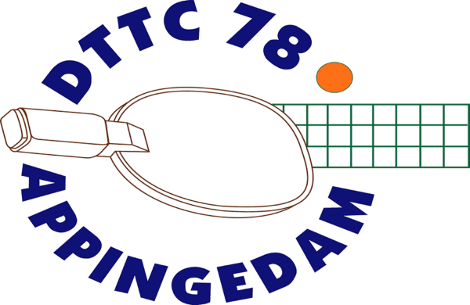
Informatiebulletin
5 juni 2025
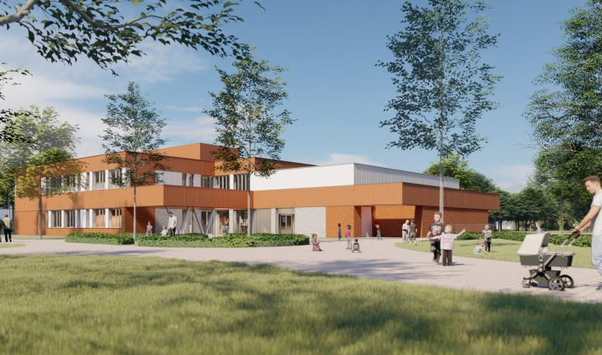
Een nieuwe zaal !!!

Het is zover ! Na de zomervakantie gaat DTTC verhuizen naar een nieuwe zaal !
Met ingang van 1 september 2025 is onze nieuwe speelzaal SBO De Delta, gelegen aan de Olingermeeden 3 in Appingedam.

Na 22 jaar te hebben gespeeld in de gymzaal aan de Pastorielaan, bij de oude school De Delta, gaan we verhuizen.
De reden voor de verhuizing is het aardbeving bestendig maken van de schoolgebouwen en onze gymzaal zal binnen een jaar gesloopt worden.

We zijn al een aantal keren wezen kijken in de nieuwe zaal en het ziet er prachtig uit.
Het is een nieuwe school met een moderne gymzaal. De zaal lijkt groot en is iets breder dan de huidige zaal. Er zitten geen ramen in de zaal dus hebben we in de toekomst geen last meer van de zonnestralen.

We hebben een eigen bergruimte in de gymzaal en kunnen van daaruit de tafels en afzettingen makkelijk in de zaal opstellen.
We hebben geen aparte kantine meer, maar we mogen van de school in de hal wat zitjes maken. We hebben een eigen keukentje in de hal.

In de school is de gymzaal en een stuk van de hal door ons te gebruiken, in alle andere ruimtes van de school mogen we NIET komen. Er is een alarm aangebracht en dat willen we niet af laten gaan.
Voor ons is het uniek om in een school te kunnen sporten en voor de school is het nieuw om een sportvereniging als medegebruiker van een stukje school te hebben. We hebben regelmatig prettig overleg met de mensen van de school om hier goede afspraken over te maken om straks samen in de school te wonen.

De school wordt op dit moment uitgebreid en de bouw is pas op het einde van de vakantie klaar. Daarom gaan we pas na de vakantie beginnen met tafeltennissen.

In het informatiebulletin houden we jullie op de hoogte.

Jaarafsluiting
Op zaterdag 28 juni 2025 sluiten we niet alleen ons sportjaar af maar nemen we ook afscheid van onze zaal.

Op de jaarafsluiting houden we ons beroemde familietoernooi.
Dat begint ’s middags om 13.00 uur. Onze spelers vormen samen met een familielid een team en nemen het op tegen andere families.
Rond 16.30 uur wordt de prijsuitreiking verwacht.
Deelname is gratis en je moet je team van tevoren aanmelden via email dttc78@gmail.com.

Bij de prijsuitreiking worden ook de percentagebekers seizoen 2024-2025 uitgereikt.
Wie zullen ze gaan winnen ?

Vanaf 17.00 uur is er een gezellige barbecue. Iedereen is welkom, deelname aan het toernooi is niet verplicht.
Voor de barbecue wordt een bijdrage gevraagd. Tot en met 15 jaar € 5,00 per persoon en vanaf 16 jaar € 10,00 per persoon. De penningmeester stuurt een nota.
Je moet je van tevoren aanmelden via de mail dttc78@gmail.com.

De dag wordt rond 19.30 uur afgesloten met het afscheid van de oude zaal.
Hoe we dat precies gaan doen blijft nog even een verrassing.

